3月18日，根据北京市文化领域第一联合党委要求，北京市文化领域第一联合党委第四流动党员联合支部召开线上组织生活会。北京市文化领域第一联合党委副书记杨建华参会并指导相关工作。参加此次会议的第四流动支部党员共6名。

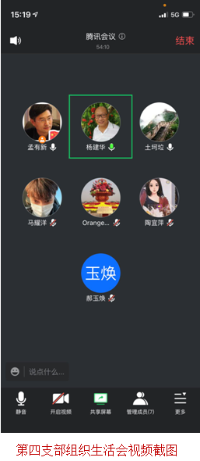

会上，第四流动党员联合支部书记、北京市同创党建发展中心主任孟有新向各位党员做了支部2021年度工作汇报，并开展了深刻的自我批评。与会党员杨宝申、郝玉焕、陈斌、马耀洋和陶宜萍分别做了自我介绍，并从理想信念、党性修养、工作作风以及责任担当等方面进行了自我批评，查摆问题，明确今后整改方向。大家同时对支部工作提出了宝贵意见。

杨建华副书记在总结发言中表示，第四流动支部过去一年来工作取得良好的业绩。杨书记提出三点要求：第一，第四流动支部要牢牢把握正确的政治方向，增强“四个意识”，坚定“四个自信”，做到“两个维护”，在政治方向上同党中央保持高度一致；第二，要继续加强支部组织建设，丰富活动形式和内容，推进支部活动的开展；第三，要结合实际，强化党建与业务相融合，更好开展为民服务活动。杨书记提醒大家，当前疫情防控形势依然严峻，要严格遵守疫情防控各项要求，做好自我保护。

此次组织生活会增强了支部党员之间的交流。开展的批评与自我批评不回避问题，达到了“团结-批评-团结”的效果。

2022年支部将进一步加强组织建设，强化党员交流，开展更为丰富多彩的支部活动，加强党建与业务融合，党建引领推动社会组织发展，以实际行动迎接党的二十大胜利召开。

北京市文化领域第一联合党委是北京市行业协会商会综合党委下属文化领域联合党委。北京市同创党建发展中心总经理孟有新同志兼任北京市文化领域第一联合党委统战委员，同时兼任联合党委第四流动党员联合支部书记。